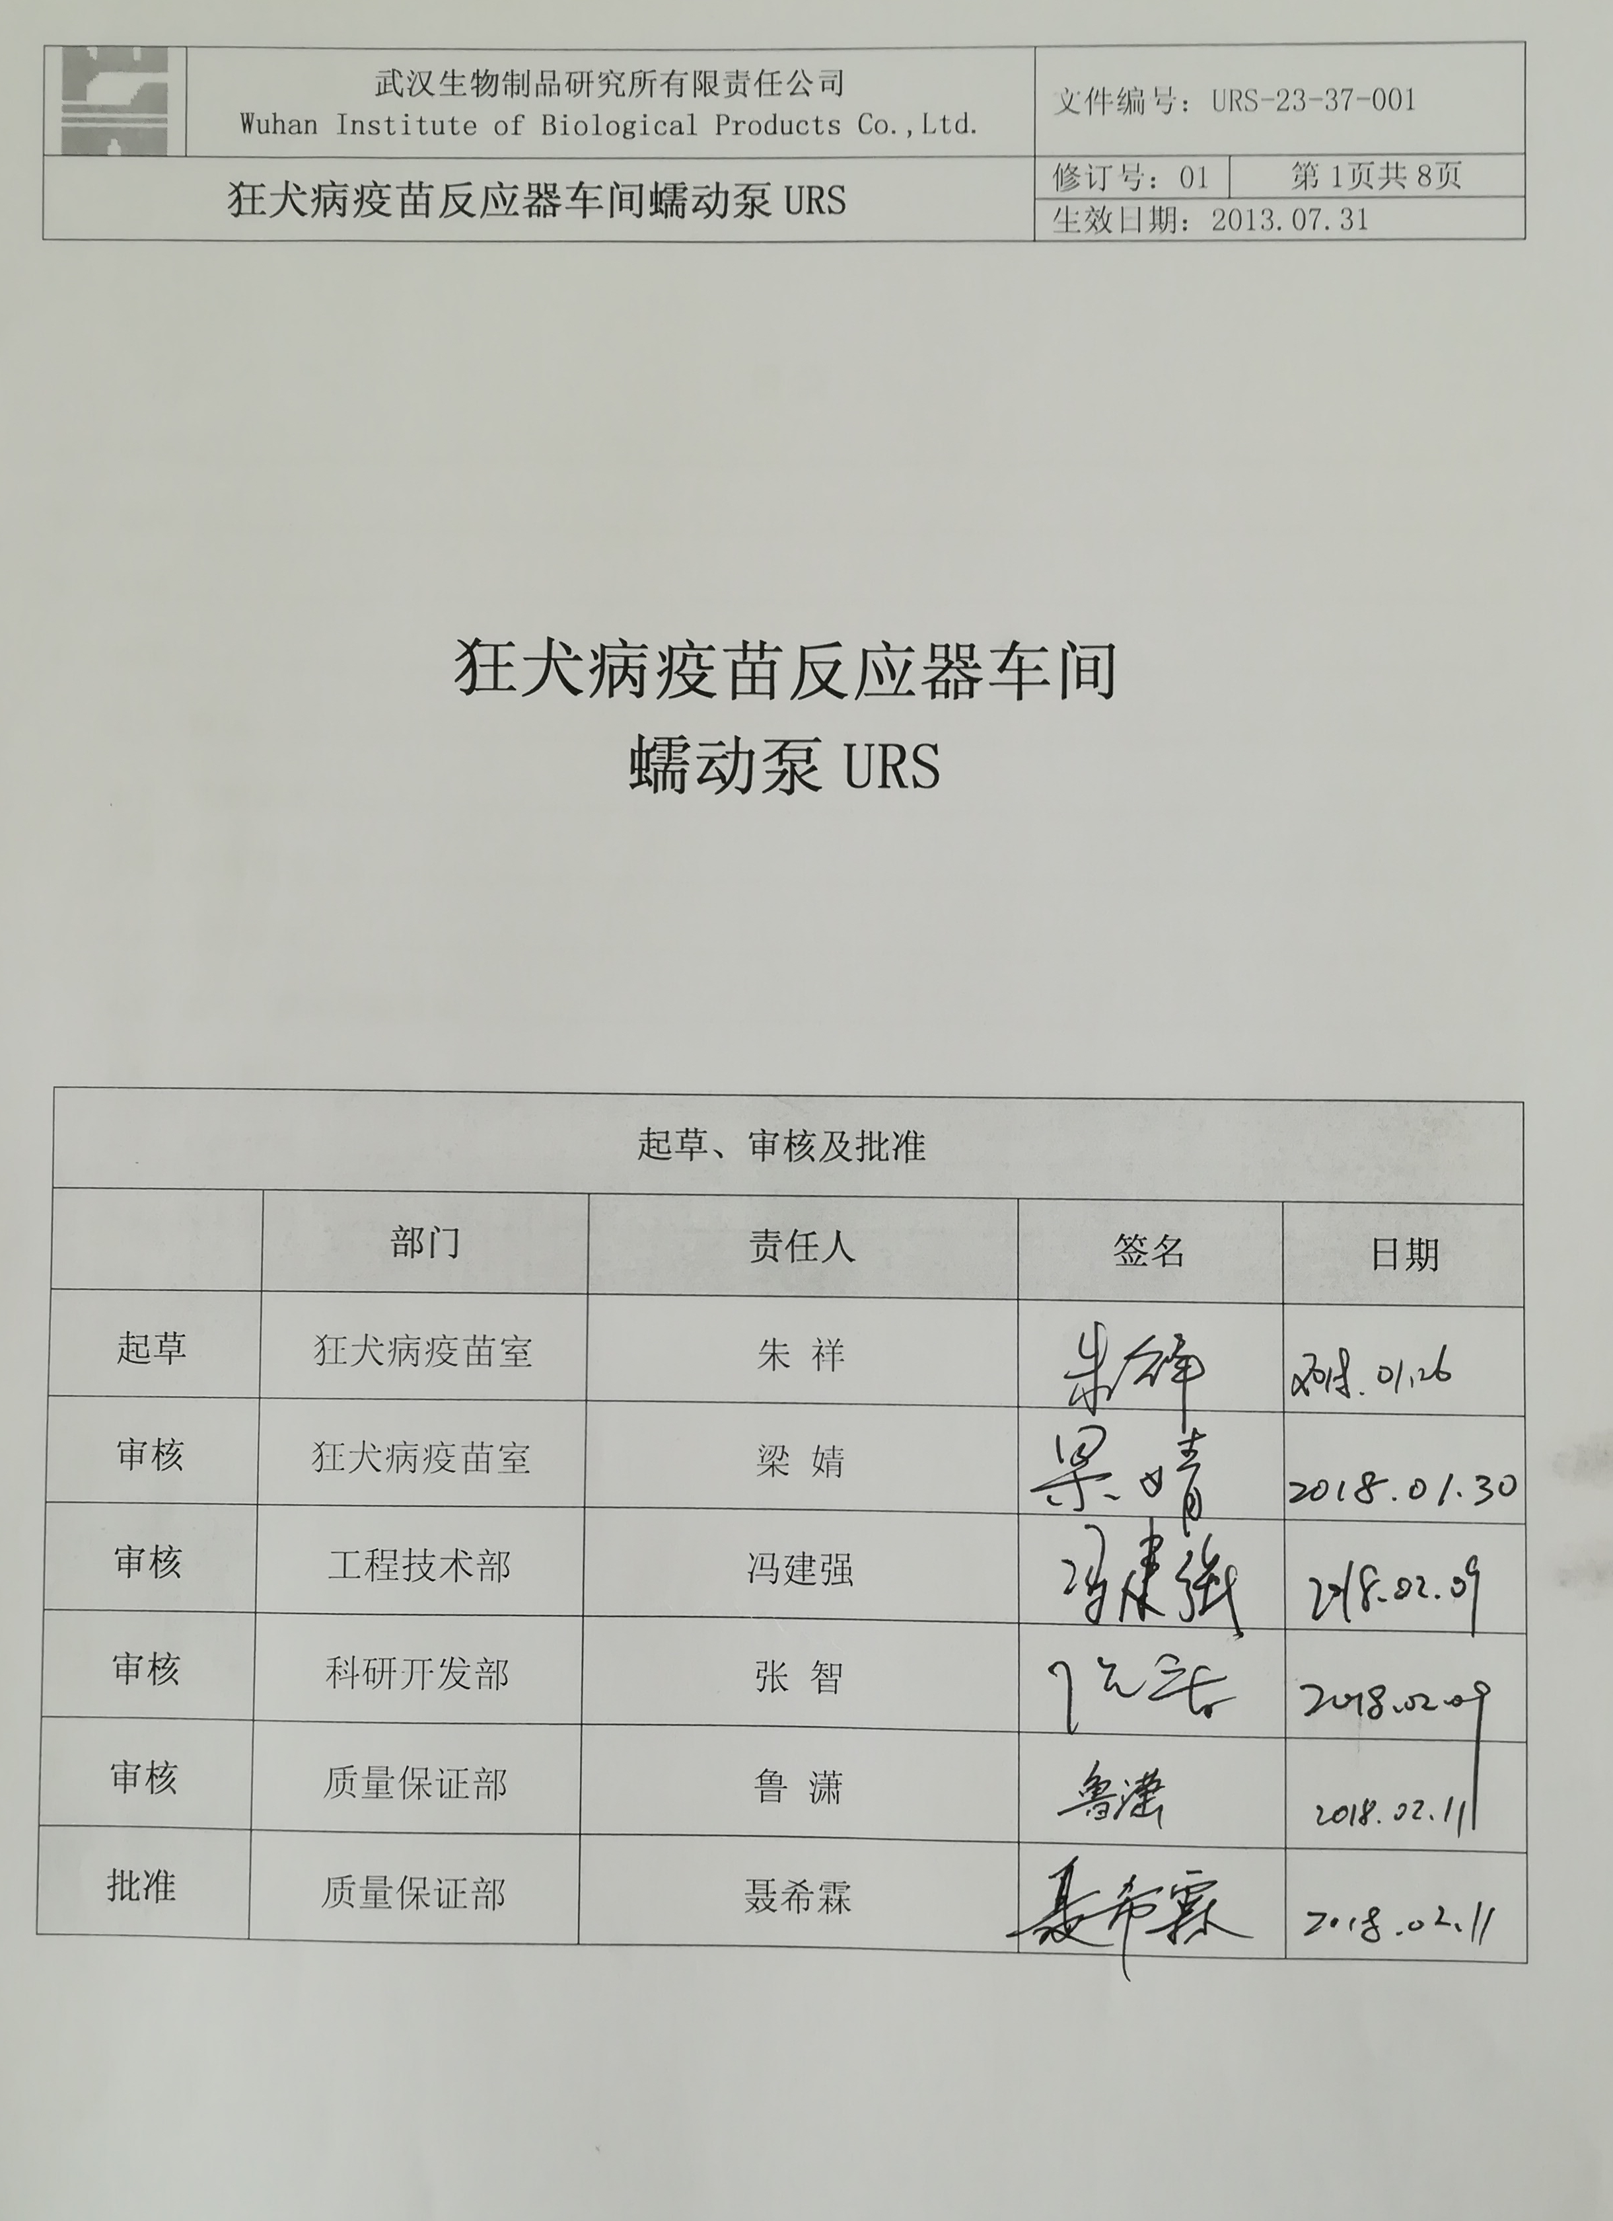

狂犬病疫苗反应器车间
蠕动泵URS

起草、审核及批准
 | 部门 | 责任人 | 签名 | 日期
起草 | 狂犬病疫苗室 | 朱 祥
审核 | 狂犬病疫苗室 | 梁 婧
审核 | 工程技术部 | 冯建强
审核 | 科研开发部 | 张 智
审核 | 质量保证部 | 鲁 潇
批准 | 质量保证部 | 聂希霖

目录
1. 目的 4
2. 范围 3
3. 职责 3
4． 内容 4
4.1 概述 4
4.2 法规要求 4
4.3 安装要求 4
4.4 运行要求 5
4.5 电气、自动控制要求 6
4.6 安全要求 6
4.7 文件要求 6
4.8 服务要求 8
5．附件 9

1 目的
本URS是一份用于定义蠕动泵的法规要求、安装要求、运行要求、电气和自动化控制要求、安全要求及文件要求等各方面要求的关键文件。用于指导用户方、供应商等各方面人员在全自动生产液相层析系统整个生命周期过程中各项活动按要求进行，使所购买的蠕动泵满足本URS的要求。
2 范围
本URS仅用于武汉生物制品研究所有限责任公司毓晋楼狂犬病疫苗反应器车间蠕动泵的购买。
3 职责
部 门 | 职 责
狂犬病疫苗室 | 负责从用户的角度起草并审核本URS文件。  负责本URS文件的修改、打印，并将纸质版送各相关部门签字。
工程技术部 | 负责从工程技术角度审核本URS文件。  负责补充工程技术及维护维修相关内容。  负责本URS文件归档。
科研开发部 | 负责从科研开发角度审核本URS文件。
质量保证部 | 负责提供URS文件模板。  负责从质量管理法规角度审核本URS文件。  负责批准本URS文件。  负责本URS电子版归档。

4 内容
4.1概述
毓晋楼狂犬病疫苗反应器车间内需要购买2台蠕动泵，用于病毒收获液的微滤。
4.2法规要求
4.2.1 GMP要求
《药品生产质量管理规范》（现行版）及其附录
《药品GMP指南》无菌药品（现行版）
4.2.2安全及环保要求
满足IEC标准。
电气安全应符合GB4793.1和GB4793.4的要求。
4.2.3其他要求
《中国药典》（现行版）
GAMP5
TJ36-79 工业企业设计卫生标准
GB-52261-2002 机械安全机械电气设备第一部分：通用技术条件
GB-12265-90 机械防护安全要求

4.3安装要求
4.3.1 安装位置
毓晋楼狂犬病疫苗室反应器车间的300L反应器间。
4.3.2安装尺寸
4.3.2.1 设备的形式尺寸应符合制造商说明书及图纸的要求。
4.3.2.2供应商必须给出设备选型方案及相应附件选型方案，并交给我公司使用部门及工程类部门审核。
4.3.3可用的公用系统
N/A
4.3.4洁净级别及房间环境条件
4.3.4.1 工作环境温度：18℃～26℃。
4.3.4.2 工作环境湿度：45%～65%。
4.3.4.3 工作环境洁净级别：C级洁净区。
4.3.5可用的能源配置
4.3.5.1电源电压：220V，50Hz。
4.3.6外观及材质要求
4.3.6.1 设备外观应端正、整齐，不得有明显的偏歪、毛刺和锈蚀等缺陷。设备表面要光滑、平整，易于清洁。
4.3.6.2 设备内部表面不得有凹陷、毛刺和锈蚀等缺陷，设备内部表面应防腐蚀、易于清洁。
4.3.6.3 标记：至少应有以下永久贴牢和清楚易认的标记：
（1）制造/供应单位；
（2）产品注册号；
（3）型号标记；
（4）生产日期或编号；
（5）必要的功能标识及说明；
（6）安全标识。
4.3.6.4设备配备有软管、泵头等附件。
4.4运行要求
4.4.1原辅料、包装材料、产品的规格标准
N/A
4.4.2设备效率、产能
N/A
4.4.3工艺参数范围
4.4.3.1基本参数：
参数 | 范围
转速控制 | 0rpm~300rpm
转速分辨率 | 0.1rpm
最大流量范围 | ≥2000L/h
流量精度控制误差 | ≤0.5%
最大排出压力 | 20bar（即2MPa）
适配电源 | AC 220±10% 50/60Hz
电功率 | ≤5.0KW
防护等级 | ≥IP55
4.4.4其他运行要求
4.4.4.1 可实现正反两个方向的液体输送，控制按钮方便操作且经久耐用，显示界面清晰。
4.4.4.2 可达到高卫生标准要求，可以满足生产所需运行的要求。
4.4.4.3 泵送压力可满足病毒液微虑过程中的工艺要求。
4.4.4.4 蠕动泵应满足方便手动操作的要求。
4.4.4.5 对材质及系统安全提供符合有关食品药品法规和药典的综合解决方案。
4.4.4.6可以配合25.4mm（1英寸）的黄腊管软管以及其他型号的软管，实现质料泵送。
4.5电气、自动控制要求
4.5.1自动控制过程的要求
4.5.1.1设备的按键设置合理，屏幕可以明确显示关键参数，转速、流量和泵送方向。
4.5.1.2可以设置参数转速、流量和泵送方向。
4.5.2计算机化系统的验证要求
N/A
4.6安全要求
4.6.1密封连锁及压力保护
N/A
4.6.2电气保护
4.6.2.1电气安全应符合GB4793.1和GB4793.4的要求。
4.6.2.2仪器要有漏电保护功能。
4.7文件要求
4.7.1投标文件、合同及订单。
4.7.2卖方发运清单及相关检验报告。
4.7.3系统功能配置清单&说明，包含各组件名称、编号、型号、规格、品牌、材质等。
4.7.4设备标准技术文件
4.7.5图纸：实物图；各种确认、维修等活动所需的电子版及打印版图纸（尺寸图、电气图、布局图、安装连接图、细节图、PLC图等）、P&ID图（至少是控制原理图）、构架图等；图纸说明及清单。
4.7.6组件清单、易损件清单、备用零件、消耗品清单：包括名称、编号、对应厂家名称、生产地、规格及必要说明。
4.7.7设备厂家文件：工厂相关检测报告、材质清单材质证书（写明材料有效期）、各种标示、出厂合格证、各组件相关报告及合格证。
4.7.8设备操作手册（SOP）：语言为中文，应说明校准周期，并能提供校准服务（此项服务可付费）。
4.7.9仪器仪表清单和相关校验报告及计量证书（提供所有在该设备上安装的仪表、传感器的校验证书，且证书有效期自设备到货之日起不少于8个月）。
4.7.10安全报告。
4.7.11设备交付计划表。
4.7.12现场验收测试（SAT）报告。
4.7.13调试文件：调试计划、调试方案、设备测试记录，检测清单，测试报告，调试总结报告、现场验收报告等。
4.7.14验证文件：
N/A
4.7.15使用操作说明书及维护保养说明（即运行及维护手册）3份。
4.7.16提供设备及其零部件使用寿命清单。
4.7.17文件具体要求：
（1）仪器相关方案中，应明确本仪器的配置、规格，并且通过分析阐述每一个仪器环节的必要性；
（2）标书中明确仪器所有组件的品牌、材质、型号，并且注明每一个组件的保修期。
（3）仪器供应商应提供一份工作计划，以便于我公司做好相关准备工作。
4.8服务要求
4.8.1培训要求
4.8.1设备供应商应免费对设备使用方人员进行全面培训，包括对生产操作人员及设备维护、维修人员，并填写培训记录。
4.8.2生产操作人员培训包括设备结构原理、性能、操作、清洗消毒、故障排除等基本知识。合格标准为用户参加培训人员能够独立正确操作设备，会排除常见故障。
4.8.3设备维护、维修人员培训应包括设备结构原理、基本操作、维修、日常保养内容、故障排除等基本知识。合格标准为维修人员能对机械、电器部分进行基本维修，能够了解设备日常保养内容，能对造成常见故障的易损部件有明确认识。
4.8.2运输要求
4.8.2.1设备运输在运输途中需做好防护措施，不得有任何损伤。
4.8.3验证要求*
N/A
4.8.4售后服务及备件要求
4.8.4.1设备保质期从设备验收合格之日起计算。
4.8.4.2设备质保期为一年，一年内免费保修，一年后应提供良好的售后服务。
4.8.4.3售后服务必须响应及时，要求设备出现须厂家维修的故障后，应在4小时内明确答复，当电话沟通无法解决时，须48小时内及时派人至现场解决。
4.8.4.4一年免费保修期后，厂家应终生提供及时的维修、维护，厂家应定期回访，解决设备运行当中可能出现的疑问，排除潜在故障，使设备保持良好工作状态。
4.8.4.5 要求设备在签订合同后1个月内到货。
4.8.5验收要求
4.8.5.1货物到达买方使用现场后，由买卖双方共同验收，卖方工程师免费为买方提供调试。
4.8.5.2供应商进厂安装需遵守安全和安装规定。
4.8.5.3最后验收前必须保证所有的验证工作已完成和达到要求。
4.8.5.4确认验收合格后，买卖双方签订验收报告。
4.8.5.5确认验收合格应包含所有附件及备件。
5.附件
N/A

